МБДОУ №22 – детский сад комбинированного вида «Мир детства»

Значение развития мелкой моторики для развития речи

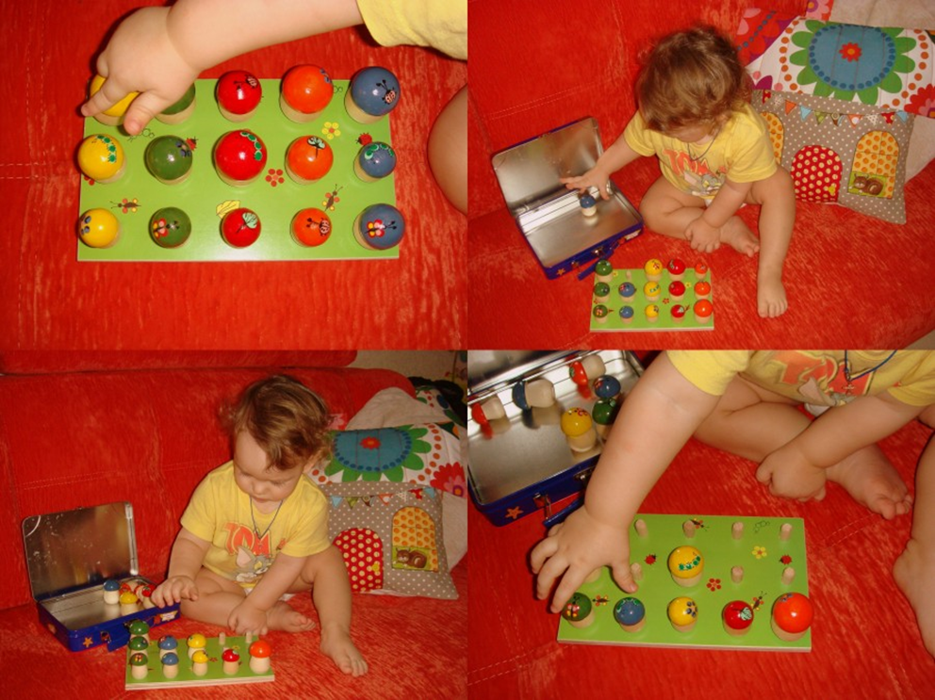

Консультацию подготовила: Костромина Н.В.

Значение развития мелкой моторики
для развития речи.

У детей при ряде речевых нарушений отмечается отставание в развитии движений пальцев рук, т.к. движения пальцев рук тесно связаны с речевой функцией. Уровень развития речи детей находится в прямой зависимости от степени сформированности тонких движений пальцев рук.
На основе проведенных опытов и обследования большого количества детей была выявлена следующая закономерность: если развитие пальцев рук соответствует возрасту, то и речевое развитие находится в пределах нормы. Если же развитие движений пальцев отстает, то задерживается и речевое развитие, хотя общая моторика при этом может быть нормальной и даже выше нормы.
Кинестетические (чувственные) импульсы, идущие от пальцев рук, играют большую роль в формировании речевых областей головного мозга. Движения пальцев рук стимулируют созревание центральной нервной системы и речевых зон головного мозга, тем самым способствуя нормальному развитию речи ребенка (при выполнении пальчиками различных упражнений одновременно происходит возбуждение и в речевых центрах головного мозга, что способствует речевому развитию).
Таким образом, постоянная стимуляция (путем выполнения различных упражнений для пальцев рук, пальчиковой гимнастики, массажа ладоней и пальцев) зон коры головного мозга, отвечающих за мелкие движения пальцев рук, является необходимым элементом в системе логопедического воздействия.

- МАССАЖ ЛАДОНЕЙ
Массаж ладоней стимулирует кору головного мозга, усиливает её координирующую и регулирующую функции и способствует нормальному речевому развитию.

Ёжики
Оборудование: 2 фрагмента от иппликатора Кузнецова или массажные щётки (ёжики).
Проведение: Дети сидят на стульчиках, положив руки на колени ладонями вверх. Логопед берёт в каждую руку фрагмент иппликатора и проводит по обеим ладоням ребенка. Каждому ребенку – по движению на каждый ударный слог стиха.
Ёжик, спрячь свои иголки –
Мы же дети, а не волки!
Стихи произносятся одновременно логопедом и всеми детьми. Затем логопед переворачивает иппликатор массирующей поверхностью вверх, и теперь уже дети сами проводят ладонями по «ежику». Каждый ребенок делает по движению на каждый ударный слог.
Мы хотим тебя погладить,
Мы хотим с тобой поладить.
Далее – проговаривание стиха подгруппой под соответствующие движения логопеда (дети должны уловить ритм движений взрослого).
Еж иголки отряхнул,
Завернулся и заснул.

Грецкие орехи – «яйца лесных птичек»
Оборудование: грецкие орехи.
Проведение: Обыгрываем грецкие орехи как яйца лесных птичек.
Логопед раздает каждому ребенку по грецкому ореху со словами:
Гнёздышки свивайте,
Ручки развивайте.
Дети делают руки «гнездышком», в которое логопед опускает по «яичку».
Пролетела птичка,
Всем дала яичко.
Дети катают в руках орешки. Одна ладонь сверху, другая снизу.
Птичка - невеличка,
Не роняй яичко!
Разобьешь скорлупку –
Вылетит голубка.

- ИГРЫ С ПАЛЬЧИКАМИ
Примерные упражнения:
- Соединение одноимённых пальцев двух рук
Пальцы выпрямлены, ладони вместе. Одноимённые пальцы постукивают друг о друга на ударный слог (по мере улучшения координации движений можно перейти к постукиванию на каждый слог).
Мы катались (указательные)
На качелях (средние)
Нас кружили (безымянные)
Карусели (мизинцы).
Мы устали, мы устали (большие пальцы обнимаются).
Ох (руки ложатся на колени)!

Дятел! Дятел! (указательные)
Тук! Тук! Тук! (средние)
Эй, приятель! (безымянные)
Я не жук! (мизинцы)
Ты не жук? (указать двумя указательными пальцами вперед)
Тогда – пока! (помахать рукой на прощание)
Но похож ты на жука! (погрозить указательным пальцем)

б) Поочередное соединение всех пальцев с большим
На каждый ударный слог пальцы одной руки соединяются с большим в следующем порядке: указательный, средний, безымянный, мизинец; снова мизинец, безымянный, средний и указательный.
После двустишия – смена руки.
По мере улучшения координации движений можно предложить детям сделать упражнение двумя руками одновременно.

Варианты стихов:
* Барсик сунул к мышкам нос.
«Мышки, есть один вопрос:
Может, знает кто из вас,
Скоро ль будет тихий час?»

* Шли мы как то по дороге.
Видим, ходят чьи-то ноги.
Смотрим выше – кто же он?
Это – серый толстый слон.

* Ухнул филин на суку,
У него болит в боку.
А у зайца сердце в пятки,
В лес удрал он без оглядки.

в) «Дружные пальчики»
Пальцы одной руки, сжатые в кулак, медленно разгибаются по одному начиная с мизинца. В конце игры они снова сжимаются в кулак, но большой палец кладется сверху.
Этот пальчик маленький,
Мизинчик удаленький.
Безымянный – кольцо носит,
Никогда его не бросит.
Ну, а этот – средний, длинный,
Он как раз посередине.
Этот – указательный,
Пальчик замечательный.
Большой палец, хоть не длинный,
Среди пальцев самый сильный.
Пальчики не ссорятся,
Вместе дело спорится.
г) «Дружба»
Дружат в нашей группе Пальчики обеих рук несколько
Девочки и мальчики. раз ритмично соединяются в замок.
Мы с тобою дружим
Маленькие пальчики.
Раз, два, три, четыре, пять, Пальцы поочередно касаются друг
Начинай считать опять. друга, начиная с мизинца.
Раз, два, три, четыре, пять,
Мы закончили считать.

д) Изображение различных фигурок

Флажок. Четыре пальца соединить вместе, большой опустить вниз. Тыльная сторона ладони обращена к себе.
Птичка в гнезде. Соединить округлые ладони, большие пальцы спрятать вовнутрь.
Птенцы в гнезде. Обхватить все пальчики правой руки левой ладонью и шевелить ими.
Кораблик. Округленные ладони снизу плотно прижаты друг к другу и слегка приоткрыты сверху.
Ворота. Кисти рук поставить на ребро, свести кончики пальцев. Открыть и закрыть «ворота».
Цепочка. Большой и указательный пальцы левой руки образуют кольцо. Через него попеременно пропускаются колечки из пальчиков правой руки: большой – указательный, большой – средний и т.д. Поменять положение пальцев на левой руке и продолжить упражнение.
Шарик. Пальцы каждой руки соединить в щепотки и приблизить друг к другу. Дуть на них, при этом пальчики принимают форму шара. Затем шар сдувается, и пальчики принимают исходное положение.
Колокольчик. Локти поставить на стол, пальцы обеих рук образуют замок. Средний палец одной руки опущен вниз, как язычок колокольчика, и ребенок им двигает.
Улитка. Кулак правой руки прижат к столу ладонью вниз, указательный и средний пальцы разведены и выпрямлены вперед.
Крокодил. Ладонь лежит на столе. Указательный палец и мизинец согнуты и прижаты кончиками к среднему и безымянному пальцам.
Собака лает. Ладонь расположить вертикально, на ребро. Большой палец поднять вверх. Остальные соединить вместе. Мизинец опускать и поднимать.
Солнечные лучи. Скрещенные руки приподняты вверх, пальцы разведены.

Когда ребенок освоит свободное выполнение фигурок, то упражнения можно усложнить: разыгрывать небольшие сценки, пересказывать короткие рассказы и сопровождать их построением фигурок из кисти и пальцев рук.
Для развития мелкой моторики можно использовать и выполнение фигурок из счетных палочек или спичек. Это могут быть как геометрические фигуры, так и изображения предметов. К каждой фигурке так же подбирается стихотворное сопровождение.
Выполняя пальчиками различные упражнения, ребенок достигает хорошего развития мелкой моторики рук, которая не только оказывает благоприятное влияние на развитие речи, но и подготавливает ребенка к рисованию и письму. Кисти рук приобретают хорошую подвижность, гибкость, исчезает скованность движений. А это в дальнейшем облегчит приобретение навыков письма.

